10.000 robots COMAU contrôlés par B&R
COMAU et B&R célèbrent un partenariat fructueux et un avenir prometteur.
La collaboration entre COMAU Robotics et B&R s'intensifie, les entreprises annoncent avec fierté une base de dix mille robots installés dans le monde. Cet succès souligne la qualité des produits COMAU, dotés d'un système de contrôle performant, précis et fiable, provenant du spécialiste de l'automatisation B&R.
Les deux sociétés ont travaillé pendant des années à révolutionner l'intégration de la robotique dans les lignes de production. Les équipementiers et les utilisateurs finaux bénéficient d'une parfaite synchronisation et de l'excellente réactivité du système qui en résulte.
"Ceci est le résultat concret d'une intense collaboration qui a permis aux deux entreprises de devenir des acteurs majeurs du marché. Le but étant d'apporter continuellement des améliorations techniques et de conquérir de nouveaux secteurs du marché» explique Tobias Daniel, responsable de la division Robotics Europe et Amériques chez COMAU.
«Nous sommes heureux d'annoncer que cette coopération donne des résultats tangibles sur un marché en pleine croissance», explique Walter Burgstaller, directeur des ventes Europe chez B&R. «De plus en plus d'entreprises cherchent dans la robotique un moyen d'optimiser la production, d'apporter une réponse à la complexité croissante de leurs usines en augmentant leur flexibilité."

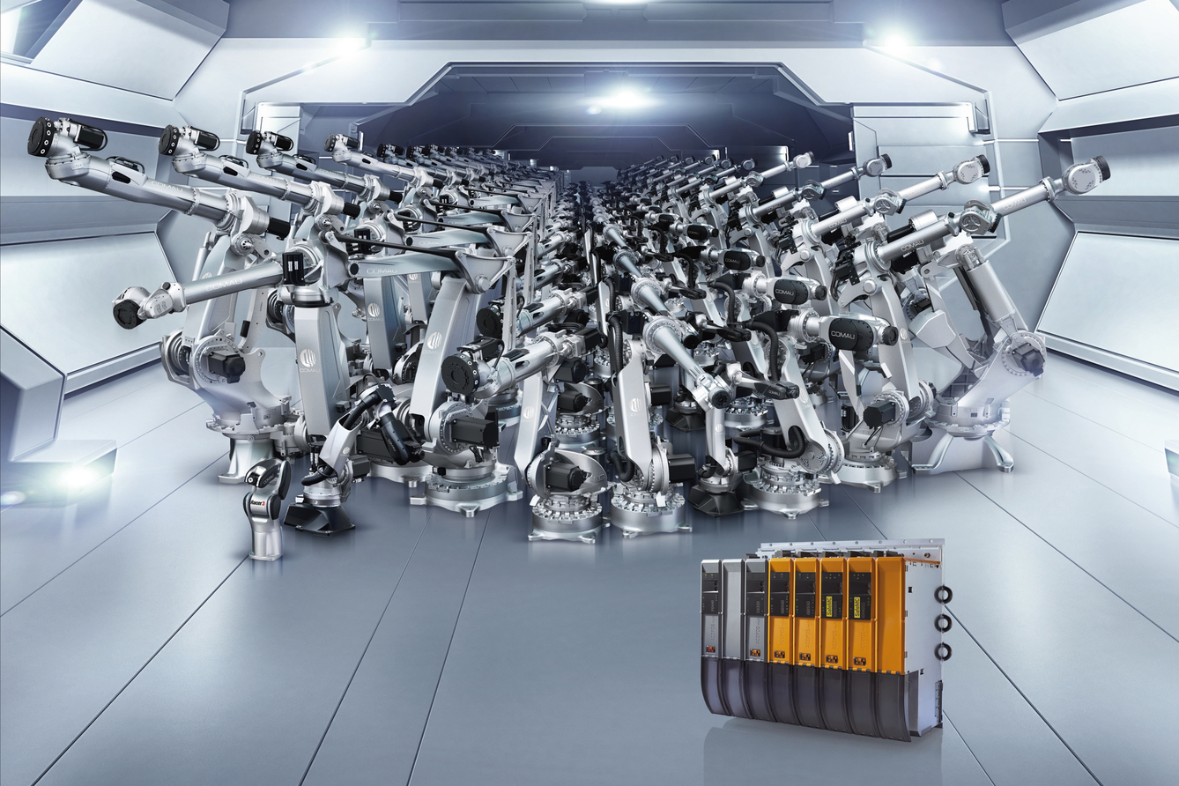
10.000 robots COMAU ont été équipés de la technologie de contrôle de B&R.

A propos de B&R
B&R est une société d'automatismes innovante dont le siège social est basé en Autriche et qui dispose d'agences partout dans le monde. Le 6 juillet 2017, B&R est devenue une business unit du groupe ABB. Comptant parmi les leaders de l’automatisation industrielle, B&R allie technologies avancées et ingénierie de haut niveau pour fournir à ses clients, dans la quasi-totalité des industries, des solutions complètes pour l’automatisation de machines et de lignes, le contrôle de mouvements, la visualisation et la sécurité intégrée. En s’appuyant sur des standards de communication IoT Industriel comme OPC UA, POWERLINK et openSAFETY, et sur le puissant environnement de développement logiciel Automation Studio, B&R façonne l'avenir de l'ingénierie des automatismes. Forte de son leadership technologique, la société puise sa capacité d'innovation dans sa volonté de simplifier les processus et d'aller au-delà des attentes des clients.
Pour plus d'informations : www.br-automation.com

